|  |  |
| --- | --- |
| \\incom.ru\rb$\TemplateRB\WordTemplates\\Logo_Дефолт.gifТаганское | Телефон/Факс: (495)363-18-00;  E-mail: rent\_tg@incom.ru |

# ****Москва****,  ****Жулебинский бул.****

**Лермонтовский проспект** 9 мин. пешком

30 000 руб. в месяц

Сдается 1-комнатная квартира на длительный срок, есть все необходимое для проживания: мебель в комнате, кухонный гарнитур (кухня 12 ) ,стиральная машина, холодильник, 2 -телевизора, балкон застекленный..

10 минут пешком до м." Лермонтовский проспект". Развитая инфраструктура. Прекрасный вид из окна на бульвар.

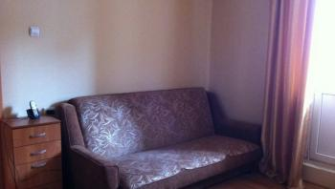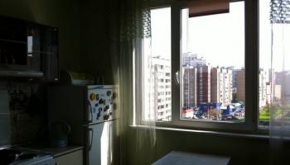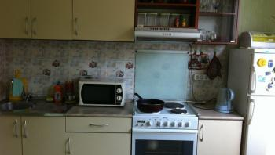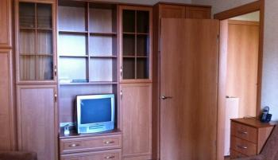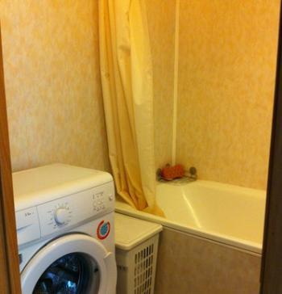

|  |  |  |  |  |  |  |  |  |  |  |  |  |  |  |  |  |  |  |  |  |  |  |  |  |  |
| --- | --- | --- | --- | --- | --- | --- | --- | --- | --- | --- | --- | --- | --- | --- | --- | --- | --- | --- | --- | --- | --- | --- | --- | --- | --- |
| |  | | --- | | Общая информация: | | Этаж: | 8 / 24 | | Общая площадь: | 37 м2 | | Площадь комнат: | 20 м2 | | Жилая площадь: | 20 м2 | | Площадь кухни: | 12 м2 | | Раздельных санузлов: | 1 | | Вид из окна: | улица | | Балкон: | есть балкон | | Ремонт: | косметический | | Тип дома: | монолитный | | Лифт: | 2 пасс. + 1 груз. | | Парковка: | наземная | |